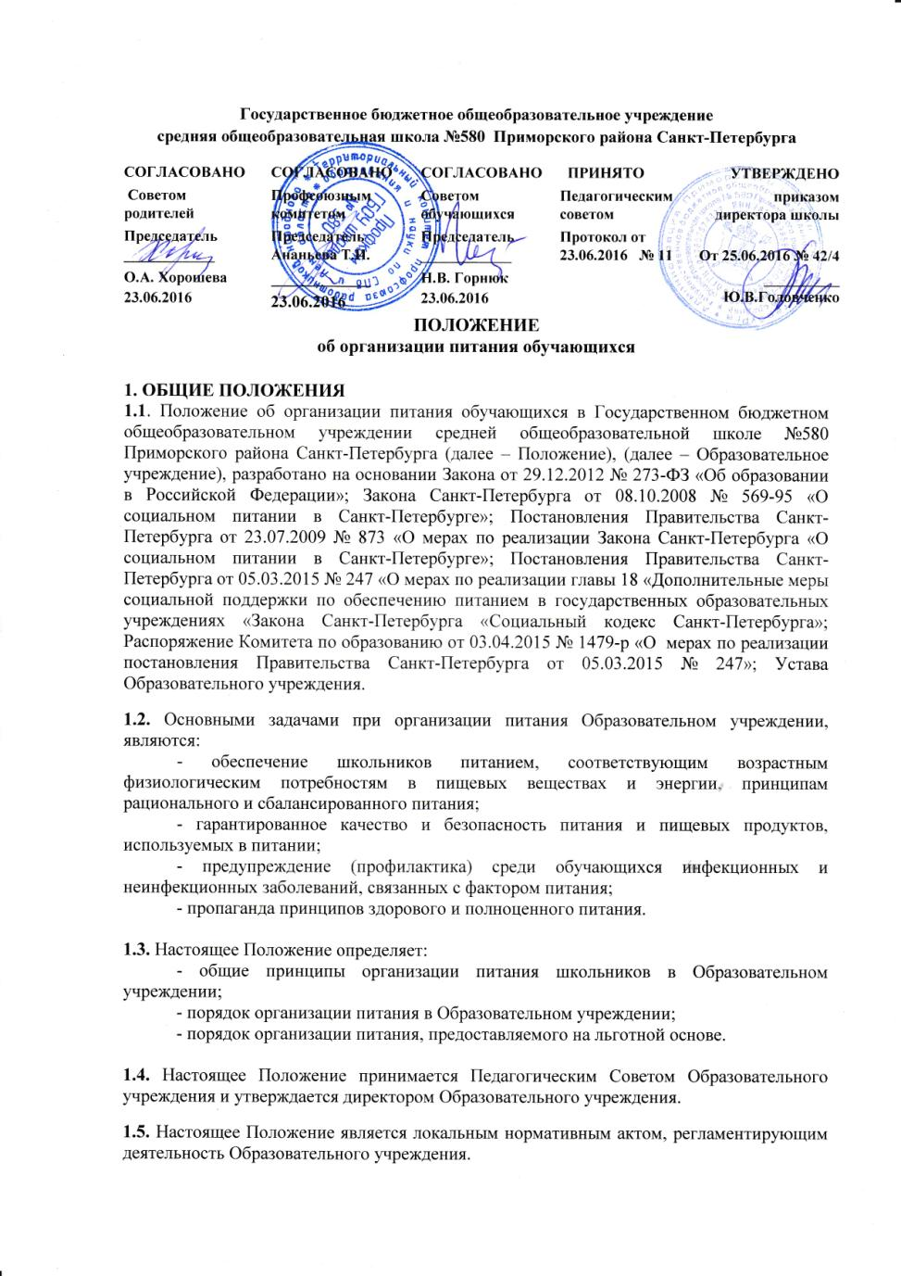
1.6. Положение об организации питания принимается на неопределенный срок.
Изменения и дополнения к Положению принимаются в составе новой редакции Положения Педагогическим Советом Образовательного учреждения и утверждаются директором Образовательного учреждения.
После принятия новой редакции Положения предыдущая редакция утрачивает силу.
2. ОБЩИЕ ПРИНЦИПЫ ОРГАНИЗАЦИИ ПИТАНИЯ В ОБРАЗОВАТЕЛЬНОМ УЧРЕЖДЕНИИ
2.1. Организация питания школьников является отдельным обязательным направлением деятельности Образовательного учреждения.
2.2. Администрация Образовательного учреждения осуществляет организационную и разъяснительную работу с обучающимися и родителями с целью организации питания школьников на платной или льготной основе.
2.3. Администрация Образовательного учреждения обеспечивает принятие организационно-управленческих решений, направленных на обеспечение горячим питанием обучающихся, пропаганде принципов и санитарно-гигиенических основ здорового питания, ведение консультационной и разъяснительной работы с родителями (законными представителями) обучающихся.
2.4. Длительность промежутков между отдельными приемами пищи обучающимися не может превышать 3,5-4 часов.
2.5. Для школьников, обучающихся по программе начального общего образования, предусматривается организация горячего питания (завтрак), с компенсацией за счёт средств бюджета Санкт-Петербурга 70 процентов его стоимости, для льготных категорий (питающихся с компенсацией за счёт средств бюджета Санкт-Петербурга 100 процентов его стоимости) школьников предусматривается организация двухразового горячего питания (завтрак и обед). Для обучающихся Образовательного учреждения предусматривается организация двухразового горячего питания (завтрак и обед) на платной основе, а также реализация (свободная продажа) готовых блюд и буфетной продукции.
2.6. Обучающиеся, находящиеся в группах продленного дня, обеспечиваются двухразовым горячим питанием (завтрак и обед) на бесплатной или платной основе согласно СанПиН 2.4.5. 2409-08.
2.7. К обслуживанию горячим питанием школьников, поставке продовольственных товаров и сырья для организации питания в Образовательном учреждении допускаются исключительно предприятия и организации, имеющие соответствующую материально- техническую базу, квалифицированные кадры и опыт работы в обслуживании организованных коллективов.
2.8. Питание в Образовательном учреждении организовано на основе примерного цикличного двухнедельного меню рационов горячих завтраков и обедов для обучающихся государственных общеобразовательных учреждений, а также примерного ассортиментного перечня буфетной продукции, разработанного фирмой-организатором питания, согласованного в органах Роспотребнадзора.
Буфетная продукция должна быть представлена широким ассортиментом бутербродов, холодных закусок, выпечных изделий, молока, молочной и кисломолочной продукции, соков, напитков, в том числе повышенной пищевой и биологической ценности, фруктов и т.п. Дополнительные формы организации питания осуществляются в соответствии с настоящим Положением.
Реализация продукции, не предусмотренной утвержденными перечнями и меню, не допускается.

2.9. Гигиенические показатели пищевой ценности продовольственного сырья и пищевых продуктов, используемых в питании школьников, должны соответствовать Санитарно-эпидемиологическим правилам и нормативам СанПиН 2.4.5.2409 – 08.
2.10. Медико-биологическая и гигиеническая оценка рационов питания (примерных меню), разрабатываемых фирмой-организатором питания, выдача санитарно-эпидемиологических заключений о соответствии типовых рационов питания (примерных меню) санитарным правилам и возрастным нормам физиологической потребности детей и подростков в пищевых веществах и энергии, плановый контроль за организацией питания, качеством поступающего сырья и готовой продукции, реализуемых в Образовательном учреждении, осуществляется органами Роспотребнадзора и Образовательным учреждением.
2.11. Руководство организацией питания обучающихся на платной и льготной основах в Образовательном учреждении осуществляет Комиссия по питанию, действующая на основании Положения.
2.12. Организацию питания в Образовательном учреждении осуществляет ответственный за организацию питания, назначаемый приказом директора из числа педагогических работников Образовательного учреждения на текущий учебный год.
2.13. Ответственность за организацию питания в Образовательном учреждении несет директор.
3. ПОРЯДОК ОРГАНИЗАЦИИ ПИТАНИЯ В ОБРАЗОВАТЕЛЬНОМ УЧРЕЖДЕНИИ
3.1. В Образовательном учреждении для всех школьников за наличный расчет осуществляется продажа абонементов на скомплектованные рационы горячих завтраков и обедов.
3.2. Ежедневные меню рационов питания утверждаются директором Образовательного учреждения.
3.3. Столовая в Образовательном учреждении осуществляет производственную деятельность в полном объеме 5 дней – с понедельника по пятницу включительно в режиме работы Образовательного учреждения.
В случае проведения мероприятий, связанных с выходом или выездом обучающихся из здания Образовательного учреждения, столовая осуществляет свою деятельность по специальному графику, согласованному с директором Образовательного учреждения.
3.4. В Образовательном учреждении установлен следующий режим предоставления питания школьников:
- завтрак на 1 перемене -1-е, 2-е классы;
- завтрак на 2 перемене –3-е, 4-е классы;
- завтрак на 3 перемене – 5-е, 6-е классы;
- завтрак на 4 перемене – 6-е, 7-е, 8-е, 9-е, 10-е, 11-е классы;
- обед – с 12.40 – 15.00.
Работа буфета и кафе организуется в течение всего учебного дня.
3.5. Организация питания школьников продуктами сухого пайка без использования горячих блюд, кроме случаев возникновения аварийных ситуаций на пищеблоке (не более 1 – 2 недель), запрещена.
3.6. Ответственный за организацию питания, совместно с классными руководителями проводит работу по распространению абонементов на горячее питание среди учащихся всех классов.
3.7. Ответственный дежурный по Образовательному учреждению обеспечивает дежурство учителей и обучающихся в помещении столовой. Дежурные учителя обеспечивают соблюдение режима посещения столовой, общественный порядок и содействуют работникам столовой в организации питания.
3.8. Проверку качества пищи, соблюдение рецептур и технологических режимов осуществляет бракеражная комиссия. Результаты проверки заносятся в бракеражный журнал.
Бракеражная комиссия создается на текущий учебный год приказом директора Образовательного учреждения в составе медицинского работника, заведующего производством, ответственного за организацию питания.

3.9. Систематический контроль над ассортиментом реализуемой продукции, соблюдением рецептур, полнотой вложения сырья в блюда, технологической и санитарной дисциплинами при производстве и реализации продукции школьного питания, другие контрольные функции в пределах своей компетенции осуществляют специалисты лабораторно-технологического контроля Управления социального питания.
Результаты проверки оформляются актом, о чем вносится запись в контрольный журнал.

4. ПОРЯДОК ОРГАНИЗАЦИИ ПИТАНИЯ, ПРЕДОСТАВЛЯЕМОГО НА ЛЬГОТНОЙ ОСНОВЕ
4.1. На льготной основе питание в Образовательном учреждении предоставляется:
4.1.1. Включающее завтрак и обед для школьников 1-4 классов, завтрак и обед или комплексный обед для школьников 5-11 классов, с компенсацией за счёт средств бюджета Санкт-Петербурга 100 процентов его стоимости предоставляется в течение учебного дня следующим категориям школьников:
-школьникам, проживающим в семьях, среднедушевой доход которых за предшествующий обращению квартал ниже величины прожиточного минимума в Санкт-Петербурге;
-школьникам, проживающим в многодетных семьях;
-школьникам, являющимся детьми-сиротами и детьми, оставшимися без попечения родителей;
-школьникам, являющимся инвалидами.

4.1.2. Включающее завтрак и обед для школьников 1-4 классов, завтрак и обед или комплексный обед для школьников 5-11 классов, с компенсацией за счёт средств бюджета Санкт-Петербурга 70 процентов его стоимости предоставляется в течение учебного дня следующим категориям школьников:
-состоящих на учёте в противотуберкулёзном диспансере;
-страдающих хроническими заболеваниями, перечень которых устанавливается Правительством Санкт-Петербурга (Постановление Правительства Санкт-Петербурга от 05.03.2015 №247)
-обучающихся в специализированных спортивных и кадетских классах.

4.1.3. Включающее завтрак, с компенсацией за счёт средств бюджета Санкт-Петербурга 70 процентов его стоимости предоставляется в течение учебного дня школьникам 1-4 классов, не указанных в пунктах 4.1.1. и 4.1.2. настоящего Положения.
4.1.4. В исключительных случаях, если школьник находится в трудной жизненной ситуации, предоставление льготного питания, включающего завтрак и (или) обед, с компенсацией за счёт средств бюджета Санкт-Петербурга 100 процентов его стоимости возможно по ходатайству Образовательного учреждения, в компетенцию которого входит рассмотрение данного вопроса, сроком на 3 месяца.
Для рассмотрения вопросов о предоставлении льготного питания учащимся, находящимся в трудной жизненной ситуации, в Образовательном учреждении создаётся комиссия, назначенная приказом директора (далее – Комиссия). В состав Комиссии включаются представители Образовательного учреждения и исполнительного органа.
Комиссия проводит проверку и выносит заключение о возможности предоставления льготного питания школьнику, находящемуся в трудной жизненной ситуации, которое представляет Образовательному учреждению.
На основании заключения Комиссии орган самоуправления Образовательного учреждения подаёт ходатайство в исполнительный орган.
Ходатайство и заключение Комиссии оформляются по форме, утверждаемой Комитетом по образованию.

4.2. Предоставление льготного питания осуществляется по заявлениям родителей (законных представителей) школьников, имеющих право на льготное питание (по форме согласно распоряжению Комитета по образованию от 03.04.2015 N 1479-р.).
4.2.1. Заявление о предоставлении питания на льготной основе подается ежегодно до 31 мая на имя директора Образовательного учреждения по установленной форме.
4.2.2. Льготное питание школьникам, относящимся к категориям, указанным в пунктах 4.1.2. настоящего Положения, предоставляется при условии включения в заявление письменного согласия родителей (законных представителей) школьников указанных категорий оплачивать льготное питание в размере 30 процентов его стоимости.
4.2.3. Родители (законные представители) школьников, указанных в пунктах 4.1.2. и 4.1.3. настоящего Положения, осуществляют оплату льготного питания в размере 30 процентов его стоимости путём внесения платы на лицевой счёт Образовательного учреждения.
4.2.4. Родители (законные представители) школьников, подавшие заявление, несут ответственность за своевременность и достоверность представляемых сведений, являющихся основанием для назначения льготного питания.
4.2.5. Учащимся льготных категорий, имеющим право на льготное питание по нескольким основаниям, льготное питание назначается по одному из них, предусматривающему более высокий размер компенсации за льготное питание.
4.2.6. Учащимся льготных категорий, вновь поступившим в Образовательное учреждение в течение учебного года, а также в случае изменения оснований для предоставления льготного питания, льготное питание предоставляется, начиная с месяца, следующего за месяцем подачи заявления или месяцем, в котором произошли изменения оснований для предоставления льготного питания, при условии подтверждения в Санкт-Петербургском государственном учреждении «Городской информационно-расчётный центр» (далее – Горцентр).
4.3. Образовательное учреждение формирует на основании заявлений список учащихся льготных категорий по форме, утверждаемой Комитетом по образованию, и направляет данный список в исполнительный орган.
Исполнительный орган направляет список учащихся льготных категорий для сверки в Горцентр.
На основании сведений, полученных из Образовательного учреждения и Горцентра, исполнительный орган формирует окончательный список учащихся льготных категорий и принимает решение о назначении льготного питания путём издания соответствующего правового акта.
4.4. Компенсационная выплата на питание в размере 100 или 70 процентов стоимости питания в государственных образовательных учреждениях, включающее завтрак и обед для обучающихся 1-4 классов, завтрак и обед или комплексный обед для обучающихся 5-11 классов, предоставляется школьникам, имеющим право на получение питания на льготной основе в соответствии с пунктами 4.1.1. и 4.1.2. настоящего Положения, которые обучаются на дому в соответствии с Законом Санкт-Петербурга от 26 июня 2013 года N 461-83 "Об образовании в Санкт-Петербурге" по заявлениям родителей (законных представителей) школьников.
4.4.1. Выплата денежной компенсации родителям (законным представителям) обучающихся осуществляется по личному заявлению родителей (законных представителей) по форме согласно распоряжению Комитета по образованию от 03.04.2015 N 1479-р. «О мерах по реализации постановления Правительства Санкт-Петербурга от 05.03.2015 N 247».
Заявление о выплате денежной компенсации подается ежегодно до 31 мая на имя директора Образовательного учреждения.
Выплата денежной компенсации школьникам, вновь поступающим в Образовательное учреждение в течение учебного года, а также в случае изменения оснований для предоставления льготного питания и выплаты денежной компенсации начинается с 1 числа месяца, следующего за месяцем подачи заявления на выплату денежной компенсации.

4.4.2. На основании заявления на выплату денежной компенсации и при наличии решения о назначении льготного питания издаётся приказ руководителя Образовательного учреждения о выплате денежной компенсации.
На основании приказа руководителя Образовательного учреждения денежная компенсация перечисляется на счёт заявителя, указанный в заявлении на выплату денежной компенсации.

4.5. Питание на льготной основе или денежная компенсация предоставляется на указанный в заявлении период, но не более, чем до конца текущего учебного года.
4.6. Текст приказа хранится в документации Комиссии по питанию. Выписка из приказа выдается родителям (законным представителям) обучающегося или контролирующим органам по первому требованию.
4.7. Стоимость питания, предоставляемого обучающимся на льготной основе устанавливается в соответствии с нормами законодательства Санкт-Петербурга.
4.8. Льготное питание предоставляется школьникам в дни посещения Образовательного учреждения, в том числе во время проведения мероприятий за пределами Образовательного учреждения согласно Образовательной программе.
4.9. Для осуществления учета обучающихся, получающих питание на льготной основе, и контроля над целевым расходованием бюджетных средств, выделяемых на питание обучающихся, отпуск завтраков и обедов, оплачиваемых из бюджетных средств, осуществляется по талонам единого образца по форме согласно распоряжению Комитета по образованию от 03.04.2015 N 1479-р. «О мерах по реализации постановления Правительства Санкт-Петербурга от 05.03.2015 N 247».
Главный бухгалтер обеспечивает хранение бланков талонов и один раз в полугодие выдаёт их организатору питания в соответствии с количеством учащихся льготных категорий.
Бланки талонов передаются по акту.
Организатор питания обеспечивает ведение учёта выдачи бланков талонов классным руководителям.
Талоны подсчитываются в конце каждого рабочего дня и упаковываются.
Талоны хранятся в течение 5 лет и после окончания срока хранения уничтожаются по акту, утвержденному директором Образовательного учреждения.
Учет выдачи бланков талонов оформляется по форме согласно распоряжению Комитета по образованию от 03.04.2015 N 1479-р. «О мерах по реализации постановления Правительства Санкт-Петербурга от 05.03.2015 N 247».
4.10. Заявка на количество питающихся предоставляется ответственным за организацию питания накануне до 15 часов и уточняется в день питания.
4.11. Классные руководители сопровождают школьников в столовую и несут ответственность за отпуск питания согласно утвержденным спискам и талонам.
4.12. Организация питания школьников на льготной основе осуществляется ответственным за организацию питания.
4.13. Ответственный за организацию питания:
- обеспечивает ведение учета талонов, их нумерацию и регистрацию в Реестре учета талонов по форме согласно распоряжению Комитета по образованию от 03.04.2015 N 1479-р. «О мерах по реализации постановления Правительства Санкт-Петербурга от 05.03.2015 N 247»;
- выдает зарегистрированные, подписанные талоны с печатью Образовательного Учреждения классному руководителю;
- осуществляет контроль за посещением столовой;
- ведет ежедневный учет учащихся, получающих льготное питание по классам;
- не позднее 3 дней по окончании месяца готовит утверждаемый директором Образовательного учреждения отчет о фактически отпущенном питании по талонам и производит его сверку с фирмой-организатором питания.

4.14. Контроль над организацией льготного питания и выплатой денежной компенсации осуществляется директором Образовательного учреждения и Комиссией по питанию.

